Так мы теперь живем
Посещение Центра русской традиционной культуры «Родники Сибирские»
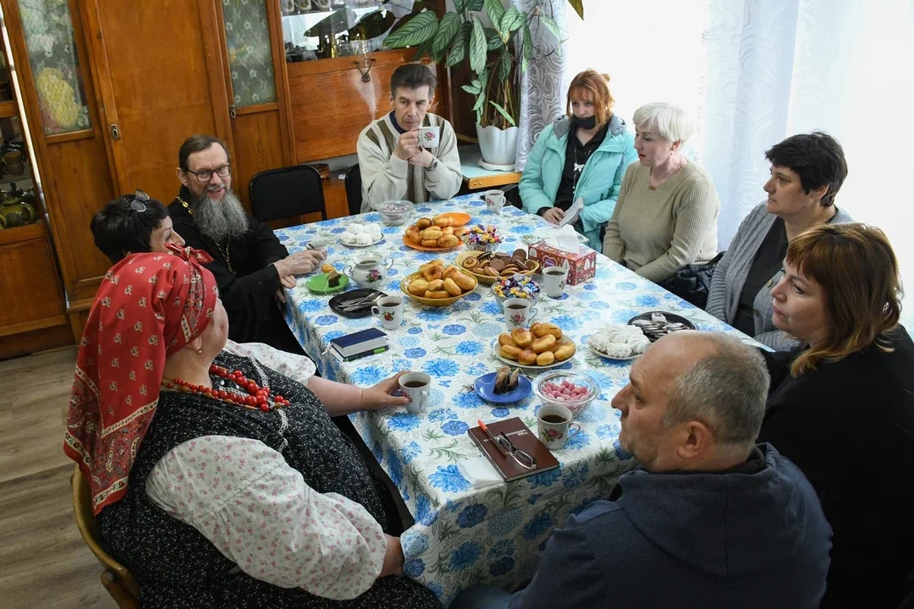
14 мая 2025 года, по приглашению председателя комитета культуры Муромцевского района Войцеховской Ирины Матвеевны, настоятель собора храмов Тихвинской иконы Божией Матери и святителя Николая Чудотворца иерей Николай посетил Муниципальное бюджетное межпоселенческое учреждение культуры Центр русской традиционной культуры «Родники Сибирские».
Сотрудники Центра встретили гостей в русских народных костюмах, провели экскурсию по залам музея и показали уникальные вещи, которыми пользовались русские люди в далеком прошлом.
После экскурсии, Ирина Матвеевна провела совместно с благочинным совет директоров, в котором приняли участие: Марина Александровна Титова — директор Муромцевского государственного историко-краеведческого музея и муниципального бюджетного межпоселенческого учреждения культуры и туризма «Пять озер – Муромцево», Маркелова Наталья Анатольевна — директор Центра русской традиционной культуры «Родники Сибирские», Юлия Львовна Астапович — директор Муниципального бюджетного межпоселенческого учреждения культуры «Библиотека имени М. Ульянова», Зеленев Дмитрий Иванович – директор МКУ ДО Муромцевская детская школа искусств «Школа ремесел», Мотова Анна Николаевна — директор МКОУ ДО «Муромцевская детская школа искусств» и Тумма Владимир Юрьевич – директор муниципального бюджетного межпоселенческого учреждения культуры Муромцевского муниципального района «Муромцевский кинодосуговый центр».
За чашкой душистого чая и аппетитных пирожков стороны обсудили ряд вопросов, касающихся совместной работы в сфере культуры и духовности, наметили совместные мероприятия и обсудили планы на ближайшее будущее. Благочинный выразил благодарность учреждениям за их вклад в сохранение и продвижение русской культуры и народных традиций, а также, о дальнейшем сотрудничестве Культуры и Церкви в деле духовно-нравственного и патриотического воспитания молодежи.
В завершении встречи, настоятель Николай вручил Ирине Матвеевне приглашение на престольный праздник Тихвинской иконы Божией Матери. Стоит отметить, что Ирина Матвеевна является постоянной прихожанкой Храма и одним из ведущих голосов на клиросе.
Благодарим председателя комитета культуры и сотрудников Центра русской традиционной культуры «Родники Сибирские» за организацию и проведение интересной и плодотворной встречи и надеемся на тесное сотрудничество!

9 мая 2025 года настоятель собора храмов Тихвинской иконы Божией Матери и святителя Николая Чудотворца иерей Николай (Устинский) принял участие в шествии «Бессмертного Полка».
У мемориала «Солдаты Победы» состоялся митинг, на котором священник поздравил всех жителей с 80-летием Великой Победы:
— …Мы, молодое поколение, выросли в мире и благополучии, но и в наше, вроде бы, мирное время идет такая же война, погибают воины, защитники Родины, завершая дело своих дедов и прадедов. Поэтому, сегодня мы низко склоняем свои головы перед защитниками Великой нашей Родины и перед теми, кто не дает заразе фашизма вновь поднять голову…
(Поздравительное слово иерея Николая с 80-летием Великой
После митинга священник возложил цветы к памятнику, отдав дань уважения павшим воинам.
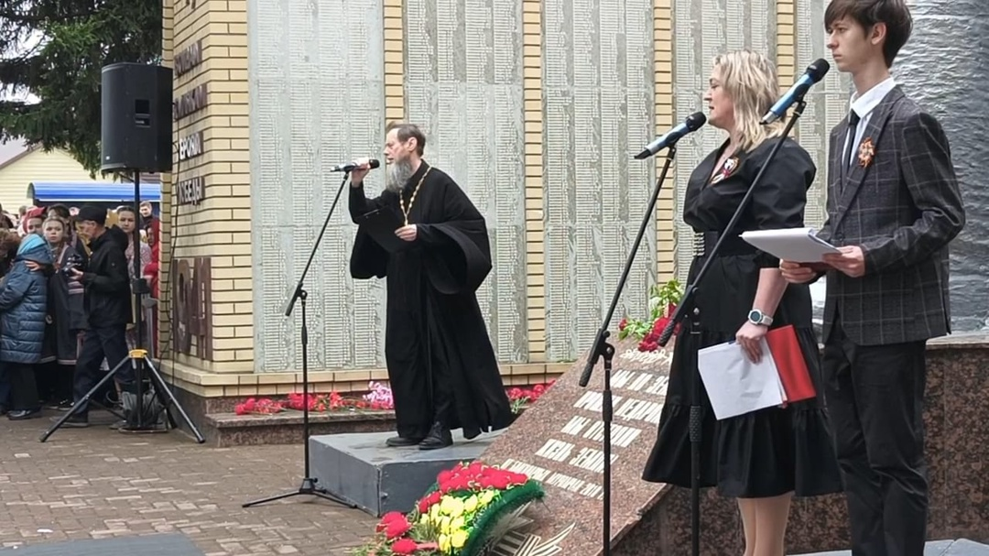

9 мая 2025 года, в день 80-летия Победы в Великой Отечественной войне, в храме Тихвинской иконы Божией Матери, Муромцево, был совершен благодарственный молебен Господу Богу за дарование Победы и вознесены молитвы о павших воинах.
По окончании богослужения настоятель храма иерей Николай обратился к верующим и поздравил всех с Днём Победы

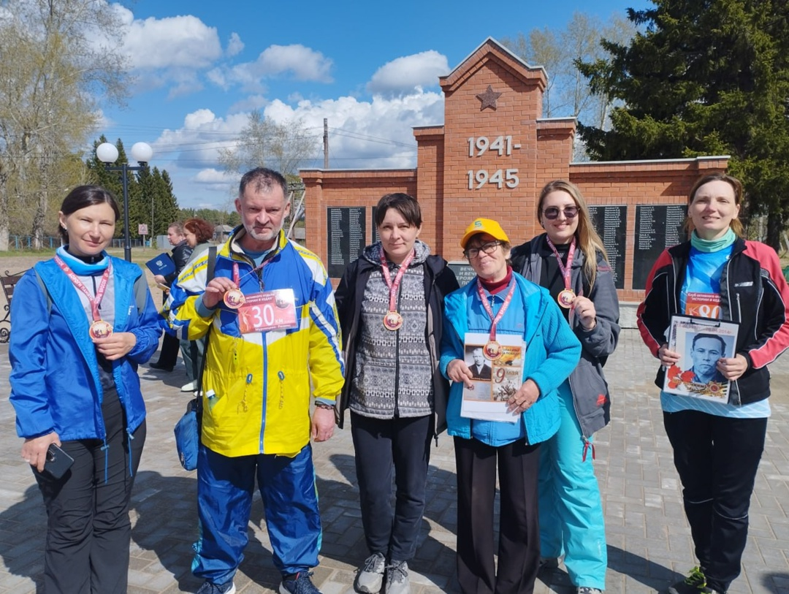
5 мая прошел марш-бросок «Дорогой памяти», посвященный 80-летию Победы, в котором приняла участие староста Православного прихода в честь святой Матроны Московской села Камышино-Курское — Равтович Нина Александровна.
Марш- бросок начался в 7 утра от мемориального комплекса «Солдаты Победы» в Муромцево. Участники прошли 30 км до д. Рязаны, где состоялся урок мужества в школе и возложение цветов у Мемориала. Другие участники прошли 80 км до с. Седельниково.
Благочинный Муромцевского района отец Николай пообщался и принял на ночлег четырех участников акции из г. Омска.

На прошедшей неделе состоялось знакомство благочинного Муромцевского района, настоятеля собора храмов Тихвинской иконы Божией Матери и святителя Николая Чудотворца иерея Николая (Устинского) с руководителем бюджетного учреждения Омской области «Комплексный центр социального обслуживания населения Муромцевского района» Ольгой Петровной Шарышовой.
На встрече обсуждались вопросы о взаимодействии Церкви и государственного учреждения в сфере социальной защиты населения, совместной работе с дезадаптированными гражданами, о возможности составления и подписания Соглашения о сотрудничестве сторон.
После обсуждения Ольга Петровна рассказала о тех услугах, которые предоставляет комплексный центр населению, угостила священника кислородным коктейлем, показала зал ЛФК и кабинеты массажа, различные развивающие комнаты для детей. Кроме всего перечисленного, в центре открыта для посещения и профилактики дыхательных заболеваний соляная пещера, которая представляет собой комнату, где все поверхности (пол, потолок и стены) покрыты солью.
Встреча прошла в атмосфере живого общения и взаимного интереса.
Надеемся на сотрудничество с комплексным центром социального обслуживания и его руководителем и замечательным человеком Ольгой Петровной Шарышовой!

Активисты Движения Первых Петропавловской школы-интерната передали в дар для храмового цветника прихода Тихвинской иконы Божией Матери саженцы многолетних цветов. Посадочный материал лично в руки иерею Николаю передала директор школы-интерната Лилия Николаевна Астапович.
В свою очередь, священник провел для Лилии Николаевны ознакомительную экскурсию, рассказал, как устроена церковь внутри и пригласил обучающихся школы посетить храм.
Сотрудничество с Петропавловской школой-интернатом становится доброй традицией!

Православные праздники в июне 2025

- 7 июня ‒ Троицкая Родительская Суббота
7 июня - Третье обретение главы Пророка, Предтечи и Крестителя Господня Иоанна
8 июня ‒ День Святой Троицы (Пятидесятница) – Великий Двунадесятый Праздник

Церковные посты
Многодневные
16 июня - 11 июля ‒ Петров пост (Апостольский)
Петров пост — летний многодневный пост, установленный в честь памяти двух наиболее почитаемых апостолов – Петра и Павла. Его продолжительность каждый год разная. Она зависит от даты празднования Пасхи и может составлять от 8 до 42 дней.
Петров пост в 2025 году длится с 16 июня по 11 июля (включительно)

Сплошные седмицы
недели, в которых нет поста в среду и пятницу
9 - 15 июня ‒ Троицкая седмица
Бисер духовный
Помни Золотое правило нравственности - относись к людям так, как хочешь, чтобы они относились к тебе.
Делая добро, не жди вознаграждения и благодарности, тогда и разочаровываться не придется. Просто делай и все! Добро это не услуга, а помощь.
Не в деньгах счастье. Ученик спросил Мастера: «Насколько верны слова, что не в деньгах счастье?» Тот ответил, что они верны полностью. И доказать это просто.
За деньги можно купить постель - но не сон. Еду - но не аппетит. Лекарства - но не здоровье. Слуг - но не друзей. Женщин - но не любовь. Жилище - но не домашний очаг. Развлечения - но не радость. Учителей - но не ум!

Выпуск подготовила прихожанка Любовь Тамбовцева

